移动家宽扩容流程Web端使用指南

1.移动家宽扩容总流程图
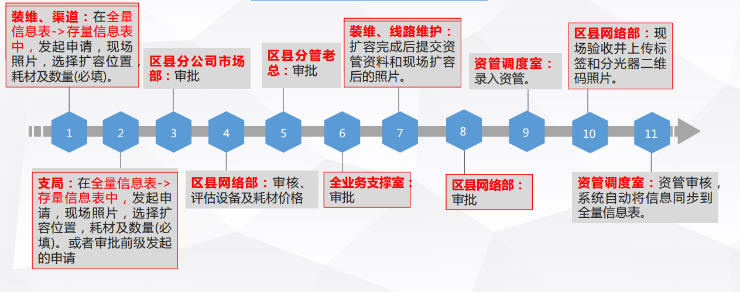

2.装维，渠道商发起扩容申请

2.1点击新增扩容下的全量信息表
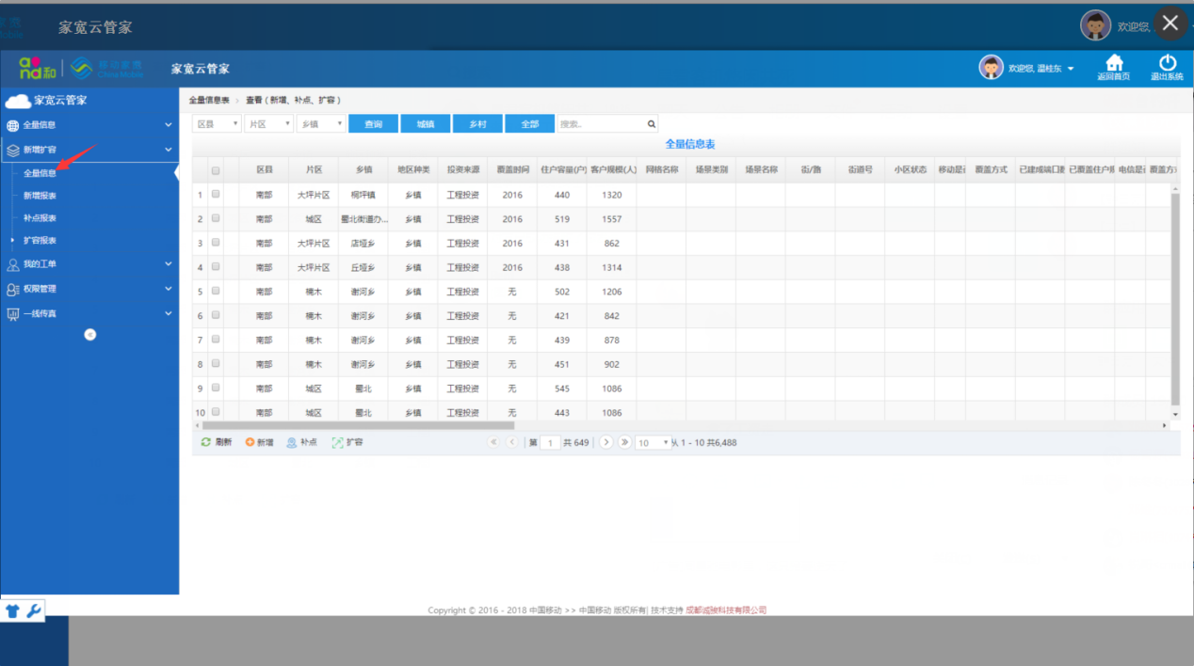

2.2选择所需要的城镇（城镇才可以扩容）右键选择进行扩容
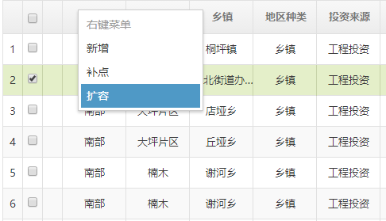

2.3填写相应的扩容信息即可发起提交
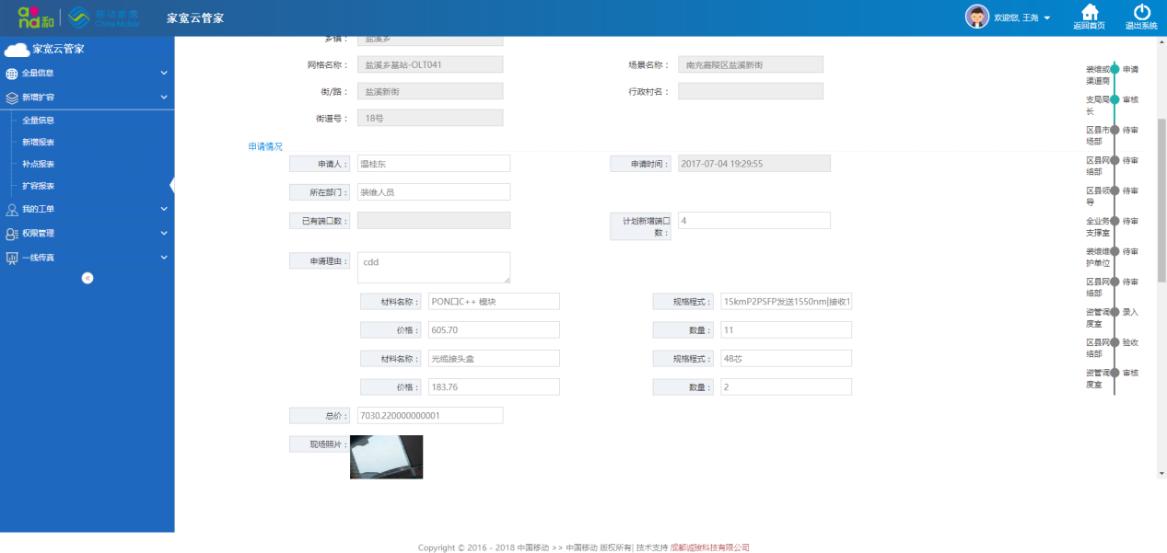

3.支局进行扩容审核并填写相应的信息

3.1查找所需要进行审核的信息项
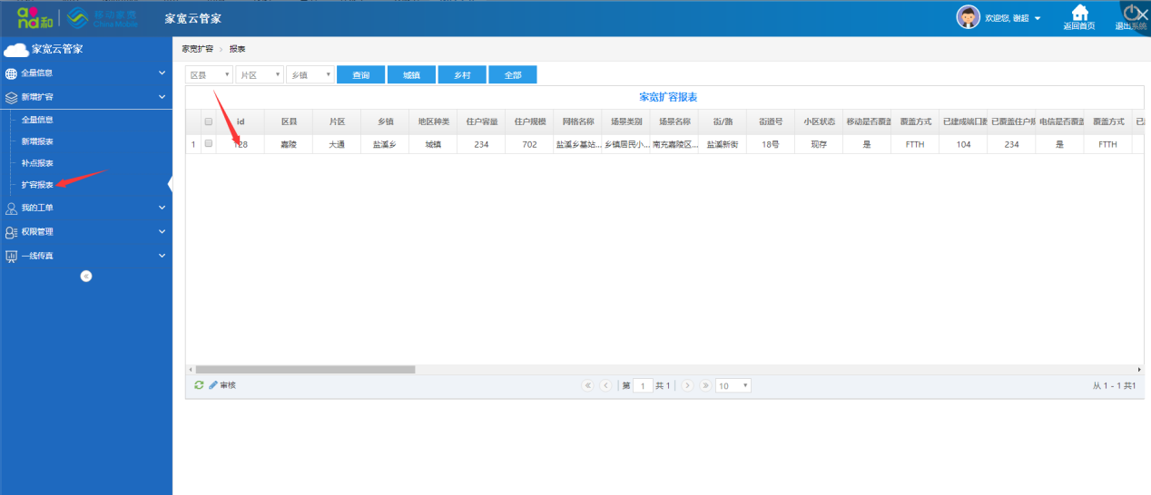

3.2进行审核
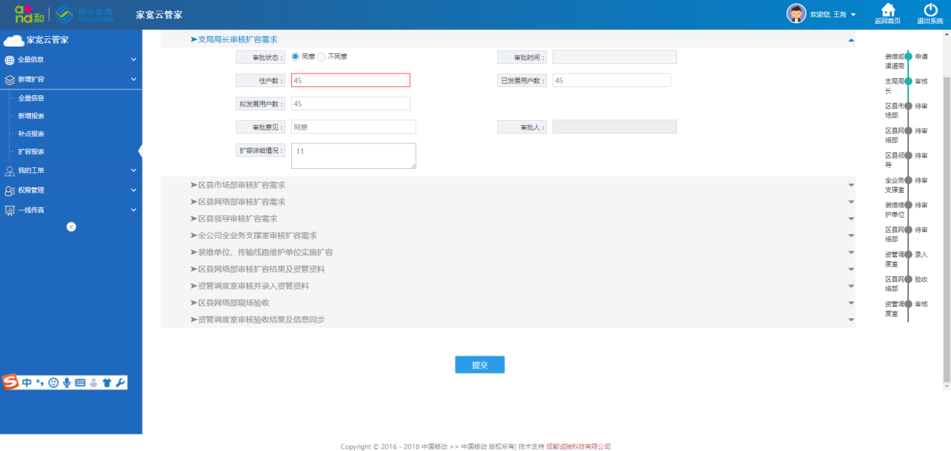

4.区县分公司市场部审核
审核步骤和步骤②相同，审核页面如下
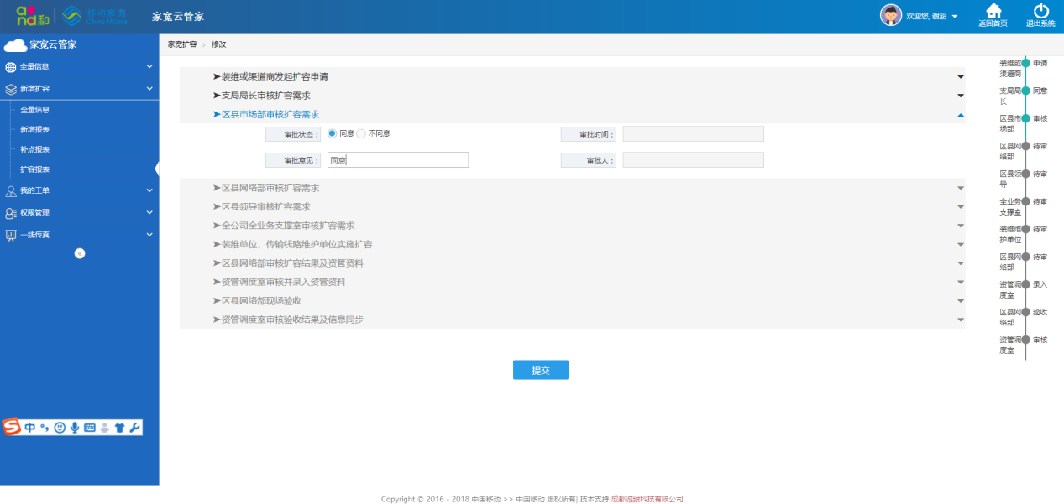

5.区县网络部
审核步骤与步骤②相同，审核页面如下
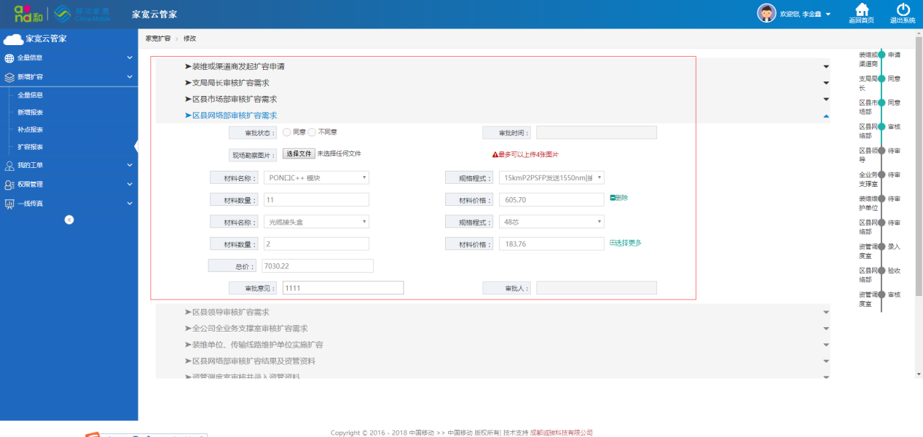

6.区县分管老总审核
审核步骤同步骤③相同

7.全业务支撑室审批
审核步骤同步骤③相同

8.装修，线路维护
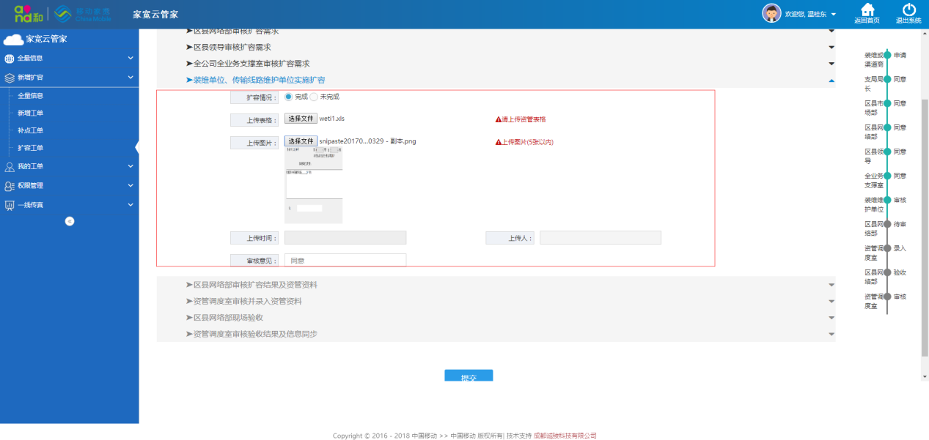

9.区县网络部审核
审核步骤同步骤③相同

10.资管调度室
审核步骤同步骤③相同

11.区县网络部
审核步骤同步骤③相同，审核页面如下
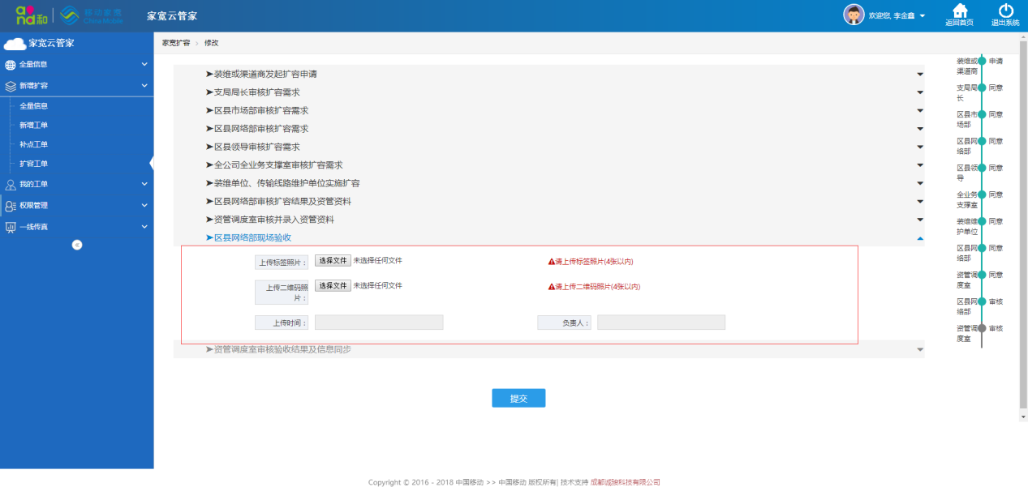

12.资管调度室
审核步骤同步骤③相同

